A Honismereti Szövetség és  a Tolna Megyei Egyed Antal  Honismereti Egyesület  meghívja Önt  a IV. Országos  Hon- és Népismeret  Konferenciára  Szekszárdra  2017. november 17-19-ére  A Konferencia témája:  A honismereti szakkör tanórai és tanórán kívüli lehetőségei, módszerei  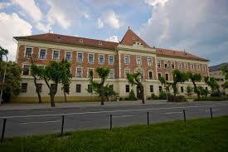  Szekszárdi Garay János Gimnázium | Fővédnökök:  Fehérvári Tamás  a Tolna Megyei Önkormányzat Közgyűlésének elnöke  Ács Rezső  Szekszárd Megyei Jogú Város  polgármestere  Támogatóink    Nemzeti Kulturális Alap  Ismeretterjesztés és Környezetkultúra  Kollégiuma  Tolna Megyei Önkormányzat  Szekszárd Megyei Jogú Város Önkormányzata  Illyés Gyula Megyei Könyvtár  Tolna Megyei Levéltár  Wosinsky Mór Megyei Múzeum  Szekszárdi Garay János Gimnázium  Babits Mihály Kulturális Központ  Kölesdi Honismereti Kör  Séd Nyomda Kft., Szekszárd  Garay Élménypince, Szekszárd  Szekszárd borászai  Brill Pálinkaház Kft., Harc | MEGHÍVÓ  a  IV. Országos Hon- és  Népismeret Konferenciára  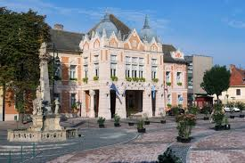  Szekszárd. Városháza  2017. november 17-19.  Szekszárdi Garay János Gimnázium  7100 Szekszárd  Szent István tér 7-9.
November 17. (péntek)  11.00 – 13.30 Beérkezés, elhelyezkedés, regisztráció  a szálláshelyen, az Ady Endre Kollégiumban:  Széchenyi u.2-14.  14.00 – 14.30 A Konferencia ünnepélyes megnyitása  Elnököl: Barteczka Mária, a Tolna Megyei  Egyed Antal Honismereti Egyesület titkára  Köszöntőt mond:  Dr. Gesztesi Enikő, a Tolna Megyei Egyed Antal Honismereti Egyesület elnöke  Fehérvári Tamás, Tolna Megye Önkormányzat  Közgyűlésének elnöke  Ács Rezső, Szekszárd Megyei Jogú Város  polgármestere  Heilmann Józsefné, a Szekszárdi Garay János  Gimnázium igazgatója  Debreczeni-Droppán Béla, a Honismereti  Szövetség elnöke  14.30 – 17.00 Előadás és szakköri bemutató:  - Dr. Gesztesi Enikő: A honismereti szakkör  szerepe, jelentősége az oktatási  rendszerben  - Bemutató szakköri foglalkozás a Szekszárdi  Garai János Gimnázium Honismereti  Szakkörének tanulóival  Szakkörvezető: Dr. Gesztesi Enikő  17.00 – 18.00  - A drámapedagógiai játék, mint módszer  egymás megismerésére  Vezeti: Forróné Virág Zsuzsa | 18.00 – 19.00 V a c s o r a  19.00 – 21.00 Szekszárd borkultúrája – a Garay Élménypince – a Bormúzeum megtekintése  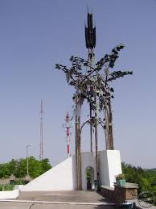  Szekszárdi Kilátó  November 18. (szombat)  8.00 – 9.00 R e g g e l i  9.00 – 11.30 Kölesd  - Dr. Kiszler Gyuláné ny. tanár: A kölesdi felnőtt  honismereti szakkör vezetésének,  működtetésének módszertani kérdései | 12.30 – 14.00 E b é d  14.00 – 18.00 Előadások  - Szentesné Nagy Éva szakvezető óvónő:  „Hagyományok lépésről lépésre” óvodai  programja  - Andrásné Marton Zsuzsanna múzeumpedagógus  Óvodások a Wosinsky Mór Megyei Múzeumban  - Hecker Henrietta levéltáros: Általános iskolás  diákok a Tolna Megyei levéltárban  - Liebhauser János könyvtárigazgató: Középiskolások  szakköri foglalkozása az Illyés Gyula Megyei  Könyvtárban  18.00 – 19.00 V a c s o r a  19.00 – 21.00 Néptánc bemutató - Sárközi karikázó  Előadó: Szabadi Mihály koreográfus  Közreműködők. a Bogár István Őcsényi Hagyományőrző Egyesület tagjai  November 19. (vasárnap)  8.00 – 8.30 R e g g e l i  9.00 – 11.00 Városnéző séta Kaczián János ny. levéltáros  és Dr. Vizi Márta régész-főmuzeológus szakmai  vezetésével  Múzeumlátogatás a Wosinsky Mór Megyei  Múzeumban

